объектов животного мира, обитания, с учетом понесенных
принадлежащих к видам, занесенным в Красную книгу РФ, допускается в исключительных случаях в целях сохранения этих объектов, регулирования их численности, охраны здоровья населения, устранения угрозы для жизни человека, предохранения от массовых заболеваний сельскохозяйственных и других домашних животных, обеспечения традиционных нужд коренных малочисленных народов и в иных целях.  Лица, виновные в нарушении законодательства Российской Федерации в области охраны и использования животного мира и среды их обитания, несут административную, уголовную ответственность в соответствии с законодательством Российской Федерации (.  Юридические лица и граждане, причинившие вред объектам животного мира и среде их обитания, возмещают нанесенный ущерб добровольно либо по решению суда или арбитражного суда в соответствии с таксами и методиками исчисления ущерба животному миру, а при их отсутствии - по фактическим затратам на компенсацию ущерба, нанесенного  объектам животного мира и среде их  Правовая охрана животного мира и среды его обитания – это установленные нормами права меры, направленные на сохранение биологического разнообразия и обеспечение устойчивого существования животного мира, а также на создание условий для устойчивого использования и воспроизводства объектов животного мира.  В соответствии с Конституцией РФ вопросы владения, пользования и распоряжения животным миром на территории Российской Федерации относятся к совместному ведению РФ и  субъектов Федерации. Вопросы, не отнесенные к исключительному ведению Российской Федерации и совместному ведению РФ и её субъектов, относятся в соответствии с ч.4 ст. 76 Конституции РФ к предмету собственного правового регулирования субъектов РФ.  Требования к охране животного мира:  - регулирование рационального использования животного мира, которое осуществляется прежде всего путем нормирования в области охраны использования животного мира, заключающиеся в установлении лимитов (объемов, квот) использования  животных, а также стандартов, норм и |  | убытков, в том числе упущенной выгоды.  Ущерб с пользователей животным миром взыскивается, если они не приняли реальных и необходимых мер по предотвращению или уменьшению ущерба на закрепленных за ними территориях, акваториях. В случаях, если специально уполномоченные государственные органы по охране, контролю и регулированию использования объектов животного мира и среды их обитания необоснованно ограничивают пользователей животным миром в изъятии объектов животного мира, наносящих ущерб сельскому, водному и лесному хозяйству, ответственность за нанесенный ущерб несут должностные лица соответствующего специально уполномоченного государственного органа по охране, контролю и регулированию использования объектов животного мира и среды их обитания.  Николаевская-на-Амуре  межрайонная природоохранная прокуратура  г. Николаевск-на-Амуре, ул. Ленина, д. 7,  Телефон: 8 (42135)2-21-00.  правил их рационального использования и охраны;  - установление запретов и ограничений на использование объектов животного мира.  Статья 22 Федерального закона от 24.04.1995 № 52-ФЗ «О животном мире» предусматривает, что любая деятельность, результатом которой является изменение среды обитания объектов животного мира и ухудшение условий их размножения, нагула, отдыха и путей миграции, должна осуществляться с соблюдением требований, обеспечивающих охрану животного мира.  Хозяйственная деятельность,  связанная с использованием объектов  животного мира, должна осуществляться таким образом, чтобы разрешенные к использованию объекты животного мира не ухудшали собственную среду обитания и не причиняли вреда сельскому, водному и лесному хозяйству.  Пользователи животного мира обязаны:  - осуществлять только разрешенные виды пользования животным миром;  - соблюдать установленные правила, нормативы и сроки пользования животным миром;  - применять при пользовании животным  миром способы, не нарушающие |  | Николаевская-на-Амуре  межрайонная природоохранная прокуратура  Охрана объектов  животного мира и среды их обитания  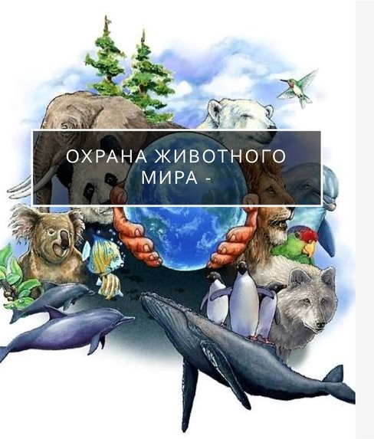  Николаевск-на-Амуре  2022  целостности естественных сообществ;  - не допускать разрушения или ухудшения среды обитания объектов животного мира;  - осуществлять учет и оценку состояния используемых объектов животного мира, а также оценку состояния среды их обитания;  - проводить необходимые мероприятия, обеспечивающие воспроизводство  объектов животного мира;  -оказывать помощь государственным органам в осуществлении охраны животного мира;  - обеспечивать охрану и воспроизводство объектов животного  мира, в том числе редких и находящихся  под угрозой исчезновения;  - применять при пользовании животным миром гуманные способы.  Согласно ст. 60 Федерального закона от 10.01.2002 № 7-ФЗ «Об охране окружающей среды» в целях охраны и учета редких и находящихся под угрозой исчезновения растений, животных и других организмов учреждаются Красная книга РФ и красные книги субъектов РФ.  Правила добывания объектов животного мира, принадлежащих к видам, занесенным в Красную книгу РФ, утверждены постановлением Правительства РФ от 6 января 1997 г. №  13, согласно которому добывание

